Что делать при пожаре?

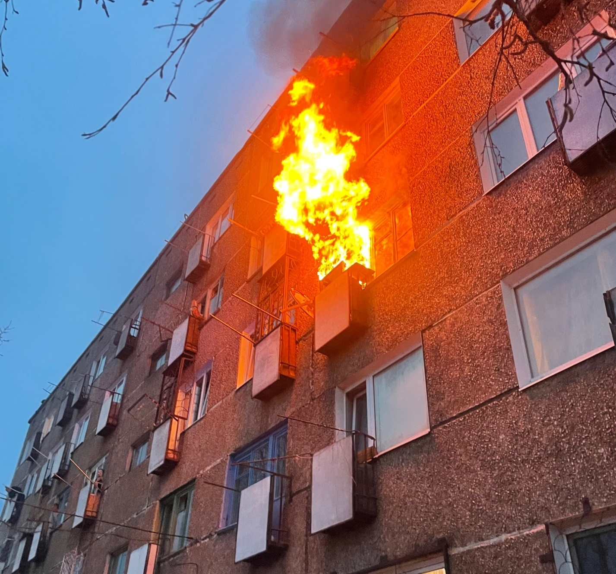

Соблюдение противопожарных мер позволяет избежать встречи с серьезной угрозой жизни и материальному имуществу – с пожаром, но порой он все же возникает, если недоглядеть за огнем или забыть про необходимость следования всем требованиям пожарной безопасности. В таком случае нужно действовать быстро, не колеблясь ни секунды, чтобы избежать неблагоприятных последствий.
Управление по ЮЗАО Департамента ГОЧСиПБ рекомендует всем ознакомиться с нижеперечисленными правилами:
- не поддавайтесь панике и постарайтесь обесточить квартиру (электрощит находится на лестничной площадке или в подъезде). Это позволит избежать удара током при тушении электроприборов
- если возгорание погасить своими силами невозможно, нужно незамедлительно позвонить в пожарную охрану по номеру 101 или 112 и сообщить о пожаре
- помните, что дым очень опасен для здоровья и может лишить сознания и даже жизни всего за пару вдохов, поэтому необходимо передвигаться как можно ближе к полу – там будет больше чистого воздуха, но для исключения отравления продуктами горения желательно обзавестись «самоспасателем»
- во время эвакуации следует избегать задымленных пространств и открывать двери очень осторожно, поскольку в ответ на приток кислорода через них могут вырваться языки пламени. По этой же причине нужно, чтобы двери и окна оставались закрытыми – так огонь может потерять кислородную подпитку
- при невозможности эвакуации из квартиры через лестничные марши используйте балконную лестницу, а если ее нет, то нужно выйти на балкон, закрыв плотно за собой дверь, и постараться привлечь к себе внимание прохожих и пожарных
- если вы оказались взаперти без выхода к балкону, желательно зайти в ванную комнату, закрыть дверь, облить ее водой и все щели в дверном проёме перекрыть мокрыми тканями, затем погрузиться в заполненную водой ванную, чтобы снизить тепловое воздействие

